Mieszkanki i mieszkańcy dla kultury!

Podsumowanie wyników diagnozy lokalnej wśród mieszkańców i mieszkanek gminy Tuchola

Raport stanowi podsumowanie pierwszej, diagnostycznej, części działania Tucholskiego Ośrodka Kultury w Tucholi w ramach programu Narodowego Centrum Kultury Dom Kultury + Inicjatywy Lokalne 2021.

Spis treści

Jak przeprowadzaliśmy diagnozę? 3
Metryczka osób biorących udział w sondażu internetowym 4
Miejsce mieszkańców i mieszkanek w kulturze i rola lokalnej kultury dla mieszkańców 8
Uczestnictwo mieszkańców i mieszkanek w lokalnej kulturze 15
Kultura w TOK w czasie pandemii 23
Bariery uczestnictwa w lokalnej kulturze 27
Współpraca w lokalnej kulturze i potencjał współdziałania 33
Lokalne potencjały 34
Włączanie mieszkańców i mieszkanek w inicjowanie i realizowanie działań 36
Potencjał pasji i talentów mieszkańców i mieszkanek 39
Mieszkańców i mieszkanek pomysły na działania 44
Wnioski, czyli jak lepiej tworzyć lokalną kulturę w Tucholi 47
Diagnoza… to dopiero początek działań 48

Jak przeprowadzaliśmy diagnozę?

Diagnoza lokalna funkcjonowania kultury w Gminie Tuchola została opracowana i przeprowadzona przez Joannę Suchomską, Mateusza Strzałkowskiego, Joannę Grudowską i Aleksandra Wrzesińskiego z Pracowni Zrównoważonego Rozwoju. W procesie realizacji diagnozy aktywnie wspierała nas pracowniczka Tucholskiego Ośrodka Kultury - Agnieszka Tajl, pozostali pracownicy i pracowniczki oraz animatorka z ramienia Narodowego Centrum Kultury.
Nieocenione było również zaangażowanie mieszkanek i mieszkańców, którzy wzięli udział w diagnozie poświęcając swój czas.

Nasze wnioski opieramy na podstawie wyników zebranych za pomocą:
- wywiadów indywidualnych przeprowadzonych z pracownicami Tucholskiego Ośrodka Kultury, sołtysami, nauczycielami, przedstawicielami lokalnie działających organizacji pozarządowych oraz mieszkańcami i mieszkankami podejmującymi działania kulturalne w gminie (łącznie przeprowadziliśmy 17 wywiadów);
- sondażu internetowego (formularz ankietowy był dostępny w okresie od 9 kwietnia do 7 maja 2021 r.), w którym wzięło udział:
  - 51 dorosłych mieszkańców gminy oraz 38 młodych mieszkańców gminy;
- spotkań z mieszkańcami gminy:
- w Tucholskim Ośrodku Kultury, które odbyło się 24 maja 2021 r., wzięli w nim udział sołtysi, przedstawicielki Kół Gospodyń Wiejskich, Ochotniczej Straży Pożarnej, lokalnych organizacji pozarządowych, lokalnej prasy, nauczycielki (razem kilkanaście osób),
- w świetlicy wiejskiej w Łosinach, które odbyło się 26 maja 2021 r., wzięły w nim udział panie działające w Kole Gospodyń Wiejskich oraz osoba odpowiedzialna za prowadzenie świetlicy (razem 9 osób),
- w Wiejskim Domu Kultury w Raciążu, które odbyło się 26 maja 2021 r., wzięła w nim udział przedstawicielka Stowarzyszenia Rozwoju Sołectwa Raciąż,
- spotkaniu o charakterze terenowego punktu badawczego zorganizowanego przy Liceum Ogólnokształcącym w Tucholi 26 maja 2021 r.
- spotkaniu o charakterze terenowego punktu badawczego zorganizowanego przy siedzibie Tucholskiego Ośrodka Kultury podczas wydarzenia „Dzień Dziecka z TOK” 1 czerwca 2021 r.

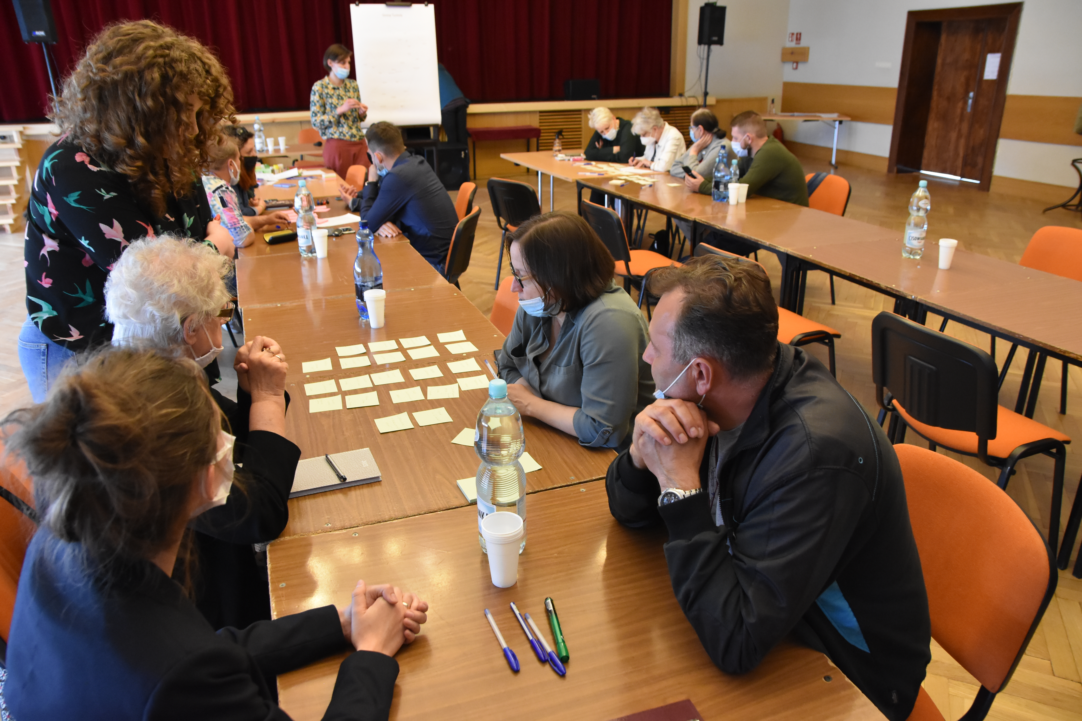

Metryczka osób biorących udział w sondażu internetowym

Kwestionariusz dla młodzieży, N=38, opracowanie PZR

Kwestionariusz dla młodzieży, N=38, opracowanie PZR

Kwestionariusz dla młodzieży, N=38, opracowanie PZR

Kwestionariusz dla dorosłych, N=51, opracowanie PZR

Kwestionariusz dla dorosłych, N=51, opracowanie PZR

Kwestionariusz dla dorosłych, N=51, opracowanie PZR

Kwestionariusz dla dorosłych, N=51, opracowanie PZR

Wśród wszystkich ankietowanych dorosłych mieszkańców 43 osoby stanowiły mieszkańców Tucholi. Część z nich (10 osób) zadeklarowała, że działa w lokalnych organizacjach pozarządowych bądź innych podmiotach działających na rzecz gminy: ochotniczych strażach pożarnych, radach sołeckich, kołach gospodyń wiejskich i lokalnych stowarzyszeniach. Na posiadanie dzieci w wieku przedszkolnym lub szkolnym wskazało 19 osób ankietowanych.

Raport pokazuje punkt widzenia jedynie części społeczności gminy, która wzięła udział w diagnozie. Nie należy traktować tego raportu jako jedynej i właściwej prawdy o funkcjonowaniu kultury w Gminie Tuchola. Diagnoza jest punktem wyjścia do poszukiwania nowych rozwiązań, poznawania potrzeb i perspektywy mieszkańców i mieszkanek.

Przeprowadzając diagnozę i podsumowując jej wyniki skupiliśmy się na kilku najważniejszych kwestiach dotyczących lokalnej kultury. Opisujemy:
- generalne wnioski na temat kultury w gminie, w tym na temat TOK,
- oczekiwane przez osoby biorące udział w diagnozie kierunki zmian w zakresie działań kulturalnych,
- lokalne potencjały, które warto wykorzystać na działania kulturalne.

Miejsce mieszkańców i mieszkanek w kulturze i rola lokalnej kultury dla mieszkańców

Uczestnictwo dorosłych osób badanych w wydarzeniach kulturalnych w gminie sprowadza się przede wszystkim do nieplanowanego uczestnictwa bądź uczestnictwa stałego w znanej i dostępnej ofercie kulturalnej. Osoby dorosłe wskazują, że wydarzenia kulturalne organizowane w gminie nie do końca odpowiadają na ich potrzeby, co w pewnym stopniu może tłumaczyć przypadkowe uczestnictwo części mieszkańców. Wyraźna jest także potrzeba angażowania dorosłych odbiorców na różnym poziomie: od bycia widzem, po możliwość dyskusji i poznawania różnych punktów widzenia na podejmowane w wydarzeniach kulturalnych tematy, po współpracę przy realizacji działań. Wskazuje to na konieczność różnicowania nie tylko tematyki działań kulturalnych, ale także formy wydarzeń czy zajęć.

Kwestionariusz dla dorosłych, N=51, opracowanie PZR

Kwestionariusz dla dorosłych, N=51, opracowanie PZR

Młodzi mieszkańcy uczestniczący w badaniu w większym stopniu niż dorośli wskazują, że nie uczestniczą w wydarzeniach kulturalnych organizowanych w gminie. Większa część badanej młodzieży często nie planuje swojego uczestnictwa stanowiąc grupę przypadkowych odbiorców. Znacząca liczba badanych ma jednak wybrane wydarzenia czy zajęcia, w których uczestniczy regularnie, a także planuje swoje uczestnictwo w gminnych wydarzeniach kulturalnych. Młodzi badani również zwracają uwagę, że organizowane wydarzenia powinny w większym stopniu odpowiadać na ich potrzeby. W porównaniu z osobami dorosłymi biorącymi udział w badaniu młodzież wykazuje mniejszą potrzebę biernego odbioru treści kulturalnych i jednocześnie podobny jak u osób dorosłych poziom gotowości do ich wspólnej realizacji oraz działań dyskusyjnych, nastawionych na poznawanie różnych perspektyw.

Kwestionariusz dla młodzieży, N=38, opracowanie PZR

Kwestionariusz dla młodzieży, N=38, opracowanie PZR

Zdaniem dorosłych mieszkańców działania kulturalne organizowane w gminie powinny służyć przede wszystkim dobremu spędzaniu czasu, rozrywce, promocji gminy, pozwalać na oderwanie się od codzienności. Ważna dla osób biorących udział w badaniu jest także możliwość spotkania sławnych i znanych osób, rozwój własnych zainteresowań i umiejętności. Kultura powinna także ich zdaniem dostarczać emocji i przeżyć duchowych. Obecnie realizowane działania w gminie w znacznym stopniu odpowiadają oczekiwaniom badanych dorosłych. Blisko połowa osób biorących udział w badaniu wskazuje, że organizowane wydarzenia umożliwiają dobre spędzanie czasu i rozrywkę, oderwanie się od codzienności oraz przyczyniają się do promocji gminy. W mniejszym stopniu umożliwiają spotkanie sławnych i znanych osób w miejsce spotkań ze znajomymi, sąsiadami. W niewystarczającym stopniu zaspokajają potrzebę dorosłych mieszkańców związaną z rozwojem ich zainteresowań i umiejętności.

Kwestionariusz dla dorosłych, N=51, wielokrotne odpowiedzi, opracowanie PZR

Kwestionariusz dla dorosłych, N=51, wielokrotne odpowiedzi, opracowanie PZR

Młodzi mieszkańcy wskazali podobnie jak dorośli, że wydarzenia kulturalne organizowane w gminie powinny przede wszystkim pozwalać na dobrą zabawę i rozrywkę. Zdecydowanie wyraźniej niż dorośli mieszkańcy młodzież wskazują na potrzebę rozwoju własnych zainteresowań i umiejętności, a także możliwość spotykania się ze znajomymi i wspólnego działania. Odpowiedzi młodych badanych wskazują, że dostrzegają oni różnorodną rolę kultury w Tucholi (oceny rozkładają się na podobnym poziomie). Nie można jednak z przekonaniem wnioskować, że dostrzegana różnorodność odpowiada na wskazane oczekiwania młodych odnośnie działań kulturalnych w gminie.

Kwestionariusz dla młodzieży, N=38, wielokrotne odpowiedzi, opracowanie PZR

Kwestionariusz dla młodzieży, N=38, wielokrotne odpowiedzi, opracowanie PZR

Uczestnictwo mieszkańców i mieszkanek w lokalnej kulturze

Dorośli mieszkańcy biorący udział w badaniu wskazują, że najczęściej są uczestnikami dużych wydarzeń organizowanych przez TOK. Najczęściej uczestniczą w koncertach, festynach i imprezach plenerowych. Chętnie uczestniczą też w inscenizacjach historycznych, wystawach, kabaretach, spektaklach i zajęciach rozwijających zainteresowania.

Kwestionariusz dla dorosłych, N=51, opracowanie PZR

Kwestionariusz dla dorosłych, N=51, wielokrotne odpowiedzi, opracowanie PZR
Młodzież biorąca udział w badaniu zdecydowanie częściej niż dorośli mieszkańcy wskazuje, że nie uczestniczy w wydarzenia i zajęciach organizowanych przez TOK. Zdarza jej się uczestniczyć bądź też jeśli uczestniczy to w dużych wydarzeniach. Na podstawie wyników można powiedzieć, że większość badanej młodzieży jeżeli już uczestniczy w wydarzeniach realizowanych przez TOK to są to koncerty lub festyny i imprezy plenerowe.
Badaną młodzież zapytaliśmy także o dwa projekty prowadzone przez TOK, które skierowane są przede wszystkim (choć nie tylko) do młodych odbiorców. Jest to działanie Poczytalnia oraz Wizard Games. Zdecydowana większość młodych badanych nie słyszała o tych inicjatywach. W odpowiedzi na pytanie pogłębiające, na które mogły odpowiedzieć osoby znające inicjatywę Wizard Games pojawiły się uwagi dotyczące organizacji wydarzenia. Młodym osobom zainteresowanym tym wydarzeniem brakuje możliwości zakupu rzeczy około fandomowych jak na innych konwentach, gości (np. pisarzy, cosplayerów, grup tanecznych) z całej Polski, większej ilości konkursów (np. skierowanych do konkretnych fandomów), dobrej reklamy (np. przez kogoś popularnego w środowisku), dłuższego czasu trwania.

Kwestionariusz dla młodzieży, N=38, opracowanie PZR

Kwestionariusz dla młodzieży, N=38, wielokrotne odpowiedzi, opracowanie PZR

Kwestionariusz dla młodzieży, N=38, opracowanie PZR

Kwestionariusz dla młodzieży, N=38, opracowanie PZR

Wskazania badanych mieszkańców związane z ich uczestnictwem w organizowanych przez TOK wydarzeniach kulturalnych warto zestawić ze statystyką prowadzonych działań. Koncerty, w których chętnie uczestniczą dorośli i młodzież stanowią stały i znaczący statystycznie element działań TOK. Najliczniejszą kategorię stanowią inne wydarzenia kulturalno-rekreacyjne, w których zawierają się imprezy plenerowe, festyny, pikniki, wydarzenia o charakterze integracyjnym i okazjonalnym. W ofercie TOK można dostrzec wyraźny niedostatek działań warsztatowych, prowadzonych w mniejszej skali, nastawionych na rozwój zainteresowań i umiejętności mieszkańców, umożliwiających bezpośredni kontakt i możliwość dyskusji, wymiany zdań. W odniesieniu do tego zestawienia prowadzonych przez TOK działań wskazania mieszkańców związane z wydarzeniami, w których uczestniczą stają się bardziej zrozumiałe.

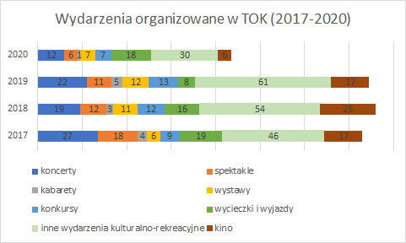
Opracowanie PZR na podstawie danych Tucholskiego Ośrodka Kultury
Tucholski Ośrodek Kultury i jego filia - Wiejski Dom Kultury w Raciążu to nie jedyne instytucje, które organizują życie kulturalne w gminie. Warto zwrócić uwagę, że właściwie wszystkie działania TOK skupiają się na obszarze miejskim gminy, a same wydarzenia organizowane są przede wszystkim wokół budynku TOK i w Parku Zamkowym. TOK nie działa na terenie sołectw, nie jest tam też obecny, co pokazuje niewielka liczba mieszkańców spoza samej Tucholi uczestniczących w działaniach organizowanych przez TOK o mniejszej skali czy randze. Na poziomie gminy funkcjonują także znaczące organizacje pozarządowe związane z lokalnym dziedzictwem - Borowiackie Towarzystwo Kultury.
Ważnymi organizatorami życia kulturalnego w sołectwach są lokalne stowarzyszenia, ochotnicze straże pożarne, koła gospodyń wiejskich czy świetlice wiejskie najczęściej prowadzone przez sołtysów, szkoły (szczególnie nauczyciele) oraz biblioteki. To one odpowiadają przede wszystkim za integrację mieszkańców, działania edukacyjne, kulturalne, ale także te sportowe czy rekreacyjne. Nie są to osoby czy podmioty wyspecjalizowane w realizacji działań kulturalnych. Mają jednak bezpośredni kontakt z mieszkańcami, który ułatwia odpowiadanie na ich potrzeby i wspólną realizację inicjatyw.
Z zebranych w diagnozie danych wynika (wykresy poniżej), że badani mieszkańcy raczej rzadko uczestnicą w wydarzeniach organizowanych przez sołectwa czy lokalne organizacje poza Tucholą. Należy jednak pamiętać, że większość osób odpowiadających na pytania kwestionariuszy, zarówno dorosłych jak i młodzieży to mieszkańcy Tucholi lub osoby związane z Tucholą (uczniowie). Wartościowe są wskazania mieszkańców, którzy uczestniczą w tych wydarzeniach. Zauważają oni, że specyfika tych działań, jest inna od tej realizowanej przez TOK, co zostało ocenione pozytywnie: bardziej angażują dorosłych i młodzież, są oparte na bezpośrednim kontakcie czy włączają do organizacji znajomych, sąsiadów.
„Włączają do działania dorosłych, łączą naukę z rozrywką.”
„Niektóre z nich organizują moi znajomi, dlatego czuję się bardziej swojsko.”
„Integracja mieszkańców z całej gminy i ościennych gmin, bezpośredni kontakt z ludźmi”
„Mam wrażenie, że jest ich zwyczajnie więcej skierowanych do młodych ludzi. TOK działa dobrze ale wiele osób które znam twierdzi że w większości to rozrywki dla „dziadków”.”

Kwestionariusz dla dorosłych, N=51, opracowanie PZR

Kwestionariusz dla młodzieży, N=38, opracowanie PZR

Na podstawie zebranych danych (przez kwestionariusze internetowe, wywiady i spotkania z mieszkańcami) możemy powiedzieć, że obecnie prowadzone działania kulturalne przez TOK są postrzegane przez badanych mieszkańców jako powtarzające się wydarzenia. Brakuje świeżości pomysłów, nowej formuły działań czy innych niż dotychczas miejsc realizacji działań. Dorośli mieszkańcy biorący udział w badaniu wskazują na potrzebę poznawania i promowania miejscowych osób posiadających jakieś talenty, pasje. Realizacji działań w obszarze muzyka, taniec i śpiew oraz dalszej realizacji koncertów. Pożądane są inicjatywy dotyczące kultury, historii i tradycji regionu oraz praktyczne zajęcia, rozwijające umiejętności. Konieczne jest określenie wprost oferty zajęć i wydarzeń dla dorosłych mieszkańców, w tym zajęć dla kobiet. Dorośli mieszkańcy biorący udział w badaniu zaproponowali konkretne pomysły na działania kulturalne, które mógłby realizować TOK. Propozycje dotyczą organizowania stałych aktywności jak warsztaty i koła zainteresowań oraz punktowych, większych wydarzeń. Dorośli kierowali swoje pomysły zarówno w stronę kultury oraz rozrywki i rekreacji.

Młodzież zwraca uwagę na zwiększenie różnorodności oferty TOK, rozwój zajęć edukacyjnych, wprowadzenie zajęć tanecznych. Ważna dla tej grupy odbiorców jest także możliwość uczestnictwa w zajęciach po lekcjach, ze względu na ograniczenia z dojazdem dla osób spoza Tucholi.
Młodzi zaproponowali szereg pomysłów na działania kulturalne:
- zajęcia z grafiki komputerowej,
- zajęcia malowania na szkle i ceramice,
- koncerty (np. Reto, Słonia),
- koncerty z coverami np. Lil Peep, Nirvana, Lil Tracy, Red Hot Chili Peppers,
- teatry, kabarety,
- spacery historyczne (wnętrza np. restauracji Pod Halabardami z opowieścią) i wydarzenia tworzone wokół historii miasta,
- zajęcia zumby,
- wystawy plastyczne,
- nauka gry na gitarze elektrycznej,
- warsztaty komponowania muzyki,
- balet,
- turniej szachowy,
- zajęcia cyrkowe,
- konkurs talentów lub taneczny z profesjonalnym jury.

Kultura w TOK w czasie pandemii

Tucholski Ośrodek Kultury, jak wiele innych ośrodków kultury w Polsce stanął przed wyzwaniem organizacji życia kulturalnego w czasie pandemii. Wprowadzono działania online, które miały zapewnić mieszkańcom dostęp do lokalnej kultury. Ponad połowa dorosłych osób biorących udział w badaniu nie uczestniczyła jednak w tych działaniach. Podobnie jak zdecydowana większość młodych respondentów. Powodem niskiego poziomu uczestnictwa dorosłych mieszkańcóww tych wydarzeniach może być fakt, że częściowo uznają oni, że kultura online nie jest tak atrakcyjna jak w formie bezpośredniej. Jednak połowa dorosłych badanych jak i połowa młodzieży uczestniczącej w badaniu wskazuje, że TOK powinien kontynuować te działania, nawet gdy nie będzie to konieczne ze względu na obostrzenia związane z COVID-19. Młodzi wskazują, że zwiększa to dostępność do kultury, z kolei dorośli podkreślają, że powinno to już być standardem w instytucjach kultury.

Kwestionariusz dla dorosłych, N=51, opracowanie PZR

Kwestionariusz dla dorosłych, N=51, opracowanie PZR

Kwestionariusz dla młodzieży, N=38, opracowanie PZR

Kwestionariusz dla młodzieży, N=38, opracowanie PZR

Dorośli mieszkańcy uczestniczący w badaniu wskazują przede wszystkim na fakt, że wolą uczestniczyć w wydarzeniach kulturalnych w formie bezpośredniej niż online. Dla wielu osób odczuwalne jest także zmęczenie spędzaniem czasu w internecie (uczenia się, pracy). Niewielka część osób jest także zdania, że oferta online przygotowana przez TOK nie jest dla nich interesująca. Podobnie określone zostały bariery związane z uczestnictwem w działaniach online przez badaną młodzież. Można powiedzieć jednak, że w przypadku młodych odbiorców proponowane przez TOK działania online są w większym stopniu atrakcyjne i interesujące.

Kwestionariusz dla dorosłych, N=51, wielokrotne odpowiedzi, opracowanie PZR

Kwestionariusz dla młodzieży, N=38, opracowanie PZR

Bariery uczestnictwa w lokalnej kulturze

Bariery uczestnictwa w kulturze dotyczą różnych indywidualnych ale także systemowych czynników, które wykluczają odbiorców z zaangażowania kulturalnego albo ograniczają to zaangażowanie. Dorośli badani, którzy zadeklarowali, że nie uczestniczą w wydarzeniach kulturalnych wskazują przede wszystkim na niedopasowanie oferty TOK do ich potrzeb. Brakuje wiedzy bądź przekonania, że organizowane wydarzenia kierowane są właśnie do tej grupy oraz ich zbieżności z zainteresowaniami badanych mieszkańców. Inne odpowiedzi wskazują na brak informacji o działaniach, indywidualną realizację działań kulturalnych oraz na potrzebę współdzielenia uczestnictwa ze znanymi sobie osobami.
W przypadku młodzieży odpowiedzi są bardziej zróżnicowane. Na niski poziom uczestnictwa wpływa poczucie niedopasowania oferty do grupy wiekowej i zainteresowań, brak uczestnictwa w wydarzeniach znajomych, samodzielne realizowanie potrzeb kulturalnych, ale także problem z dojazdem na organizowane wydarzenia.

Kwestionariusz dla dorosłych, N=51, wielokrotne odpowiedzi, opracowanie PZR

Kwestionariusz dla młodzieży, N=38, wielokrotne odpowiedzi, opracowanie PZR
Przeprowadzone wywiady indywidualne z osobami aktywnie działającymi kulturalnie i społecznie w gminie pozwoliły na szersze spojrzenie na kwestię barier i czynników wpływających ich zdaniem na aktywność kulturalną mieszkańców.

Postawy i przekonania
Osoby działające w obszarze kultury wskazywały, na ogólny stan zniechęcenia mieszkańców do działań kulturowych. Większość z nich maluje obraz mieszkańców jako niechętnych, nieprzekonanych, wycofanych oraz negacjonalistów, którzy nie mają energii do działania i muszą być do kultury przekonywani. Można powiedzieć, że jest to dominujące podejście wśród lokalnych animatorów działań, które w konsekwencji również wpływa na sposób ich działania. Część z nich skupia się na bierności mieszkańców i w konsekwencji może zamykać się na nieaktywną część społeczeństwa. Inni traktują swoją działalność jak lokomotywę dla innych działań i osób, co w dłuższej perspektywie może doprowadzić do wyczerpania wysokim stopniem zaangażowania i odpowiedzialności. Zauważanym problemem jest także obawa mieszkańców przed ponoszeniem odpowiedzialności za organizowane wydarzenia. Dlatego też mieszkańcy często wolą działać mniej formalnie.
Zasoby
Między instytucjami, ośrodkami, organizacjami, miejscowościami występują nierówności w dostępie do środków finansowych, zasobów infrastrukturalnych i ludzkich, które można wykorzystywać w działalności. Wyraźna jest asymetria miejscowości zlokalizowanych bliżej miejskiego ośrodka gminy, które są lepiej doposażone i lepiej poinformowane o różnych formach wsparcia i realizowanych działaniach, w stosunku do sołectw położonych na peryferiach gminy. Ograniczenia te wpływają na zakres możliwości realizowanych działań, a w konsekwencji często angażowania w nie mieszkańców.
Dostęp do informacji
Informowanie o działaniach jest jedną z częstszych barier wskazywanych w badaniach dotyczących uczestnictwa w kulturze. Skuteczna informacja jest zróżnicowana pod kątem treści, ale też kanałów dotarcia. Dorośli mieszkańcy biorący udział w badaniu wskazują na różnorodne kanały informacji o organizowanych przez TOK działaniach: media społecznościowe, plakaty i ulotki, znajomi, lokalna prasa. Jednocześnie wskazują, że te kanały komunikacji są dla nich pożądane w informowaniu o wydarzeniach kulturalnych (przy polepszeniu informacji za pomocą plakatów i ulotek oraz tablic informacyjnych). W przypadku młodzieży pozyskiwanie informacji od znajomych ma jeszcze większe znaczenie. Młodzi tak samo jak dorośli oczekują, że dostęp do informacji o wydarzeniach kulturalnych w gminie będzie w mniejszym stopniu zależał od znajomych, a w większym od ogólnych kanałów informacyjnych: plakatów, ulotek, informacji na tablicach informacyjnych. Młodzież wskazała także na najlepsze formy promocji wydarzeń kulturalnych: wydarzenia na portalu Facebook, informacje zamieszczone na spotted Tuchola, plakaty w szkołach, obecność TOK na Instagramie czy TikTok’u.

Kwestionariusz dla dorosłych, N=51, wielokrotne odpowiedzi, opracowanie PZR

Kwestionariusz dla dorosłych, N=51, wielokrotne odpowiedzi, opracowanie PZR

Kwestionariusz dla młodzieży, N=38, wielokrotne odpowiedzi, opracowanie PZR

Kwestionariusz dla młodzieży, N=38, wielokrotne odpowiedzi, opracowanie PZR

Chociaż sami badani nie wskazują, że są wykluczeni informacyjnie w obszarze kultury w gminie, to problemem jest wykluczenie przestrzenne. TOK nie informuje w sposób aktywny o prowadzonych działaniach mieszkańców sołectw, co utrudnia im możliwość uczestnictwa w wydarzeniach. Wśród lokalnych działaczy społecznych i kulturowych może z kolei budować wizerunek TOK jako instytucji zamkniętej, która nie chce rozszerzać swoich działań i sieci współpracy.
Kwestie organizacyjne
Istotną barierą dla uczestnictwa w wydarzeniach – szczególnie dla osób w wieku 25-50 lat jest nieadekwatność terminów wydarzeń, które kolidują z obowiązkami zawodowymi czy rodzinnymi potencjalnych odbiorców. To właśnie czas jest czynnikiem, który w dużym stopniu decyduje o tym, czy określona grupa będzie odbiorcą danego działania. Jest to szczególnie istotne w kontekście zdiagnozowanego problemu braku sprecyzowanej ofert dla dorosłych mieszkańców.
Mobilność
Mimo tego, że mieszkańcy terenów wiejskich są mobilni, przemieszczają się samochodami, sama odległość do większego ośrodka (Tucholi) stanowi barierę – trzeba tam dojechać, poświęcić na to czas i inne zasoby, co jest problematyczne. O ile dorośli dysponują samochodem, o tyle młodzież znajduje się w trudniejszej sytuacji. Młodzi mieszkańcy spoza Tucholi mają problemy z dojazdem na popołudniowe wydarzenia, co w dużym stopniu może ograniczać ich poziom zaangażowania w kulturę.
Trudność w angażowaniu nieobecnych grup odbiorców
W opinii lokalnych animatorów, młodzież to trudna grupa odbiorców – jest mało aktywna i trudną ją czymś zainteresować. Panuje przekonanie, że potrzeb młodzieży nie da się rozpoznać ze względu na różnicę pokoleniową między młodymi mieszkańcami a lokalnymi działaczami kultury. Inne przekonanie dotyczy odbioru ośrodka kultury przez młodzież. Zdaniem badanych młodzież uznaje TOK za archaizm i przeżytek, dlatego trudno żeby czuła się częścią instytucji.
Trudną do zaangażowania grupą są osoby dorosłe, dla których zdaniem badanych główną barierą uczestnictwa w kulturze jest brak czasu. Być może wystarczy dobre dopasowanie terminowe planowanych działań, aby zmniejszyć barierę uczestnictwa w kulturze tej grupy odbiorców.

Współpraca w lokalnej kulturze i potencjał współdziałania

Liderzy lokalni działający w obszarze kultury, rekreacji, sportu czy integracji społecznej oceniają współpracę z TOK bardzo dobrze. Pojawiały się głosy, że na przestrzeni ostatnich lat współpraca z TOK poprawiła się dzięki zmianom kadrowym w instytucji. Na pozytywną ocenę wpływa: nieodpłatność pomocy, wsparcie logistyczne i organizatorskie („sprawni organizatorzy”), w tym szczególnie przy dużych wydarzeniach (np. dożynkach). Badani zauważają jednak pewne deficyty w obecnych relacjach współpracy. Mimo dużych możliwości jakimi dysponuje TOK, instytucja nie wykazuje własnej inicjatywy, lokalne organizacje i grupy nie wiedzą z jakiego wsparcia i w jakich sytuacjach mogą skorzystać. Z tego względu współpraca ma wąski charakter – ogranicza się do wsparcia czy współpracy tych samych organizacji i podmiotów oraz przede wszystkim wsparcia techniczno-logistycznego. Brakuje współpracy merytorycznej, wspólnego namysłu lokalnych działaczy nad kulturą w gminie, wspólnego pisania projektów i ich realizacji. Zasoby merytoryczne i infrastrukturalne uprawniają do postrzegania TOK jako instytucji inicjującej i koordynującej działania kulturalne w gminie. Wspierającej nie tylko technicznie i organizacyjnie, ale także merytorycznie. Budując i realizując wspólne projekty. Przykładowa tematyka potencjalnej współpracy mogłaby zdaniem badanych dotyczyć: historii, przyrody i kultury regionu, działań teatralnych, plastycznych i muzycznych – poprzez wsparcie instruktorów oraz lokalnych artystów i twórców.
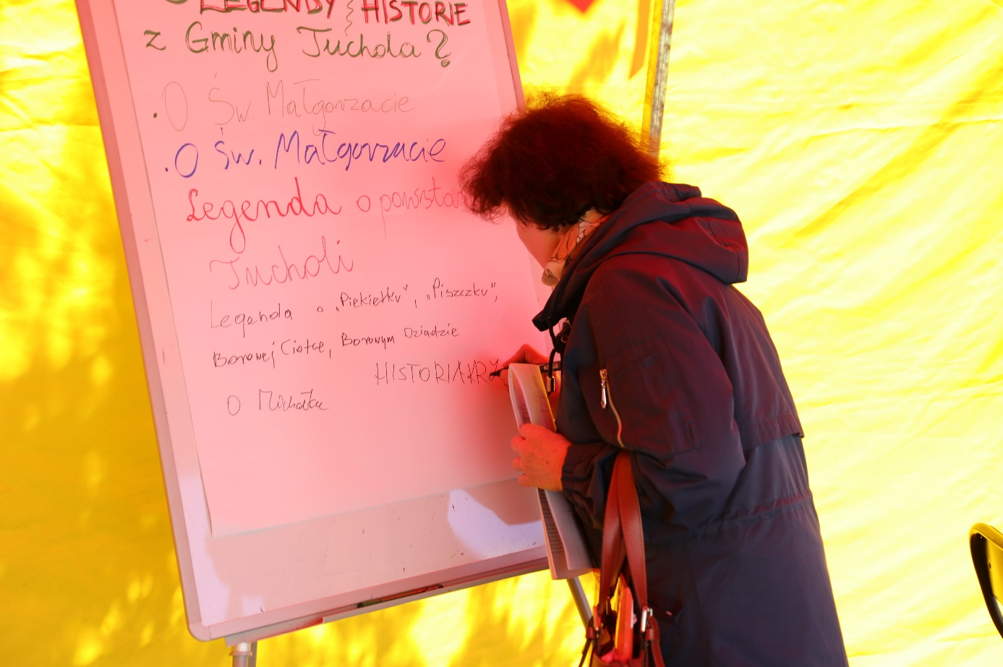

Lokalne potencjały

Gmina Tuchola może pochwalić się dużym potencjałem talentów i pasji mieszkańców, a także ogromnym potencjałem związanym z ważnymi dla społeczności miejscami oraz lokalnymi legendami czy historiami.
Podczas warsztatów z mieszkańcami, wywiadów i gromadząc dane przez formularz ankietowy zebraliśmy szeroką bazę lokalnych potencjałów, która umieściliśmy na mapie dostępnej pod tym linkiem:
https://www.google.com/maps/d/u/1/viewer?mid=15A154ogHIfUOxct_yPpBJSTyHLduZLq5&ll=53.5981678616943%2C17.90091791987303&z=13.
Mapa przedstawia bogate zasoby ludzi wraz z ich pasjami i talentami, przyrody i miejsc oraz historii i legend w gminie. Zachęcamy, aby mapę traktować jak działające narzędzie i rozbudowywać tą unikalną miejscową bazę danych. Może ona służyć jako inspiracja do realizacji działań kulturalnych, krajoznawczych wycieczek czy zawiązywania relacji współpracy.

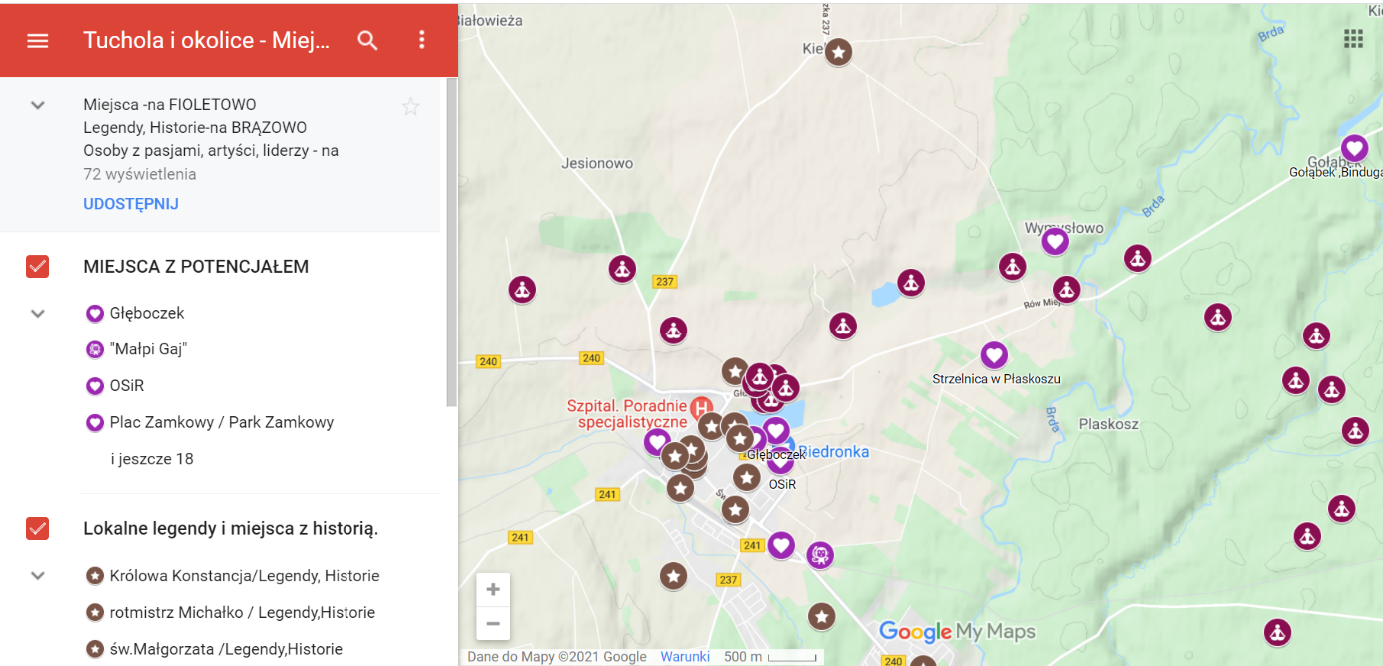
Mapa lokalnych potencjałów Gminy Tuchola, opracowanie PZR

Podczas zbierania informacji o miejscowych potencjałach mieszkańcy sugerowali, że konieczne jest aby poznała je także szersza publiczność. Realizacją tego pomysłu mogłoby być zdaniem badanych zorganizowanie gminnego pokazu talentów. Jest to tym bardziej istotne, że mieszkańcy coraz mniej wiedzą o miejscowych wartościach i zasobach. Pozwoliłoby to także na pozyskanie nowych informacji w tym zakresie. Mogłoby także w pewien sposób odpowiedzieć na problem braku przepływu informacji dotyczących takich ludzkich potencjałów między organizacjami i instytucjami zajmującymi się kulturą.

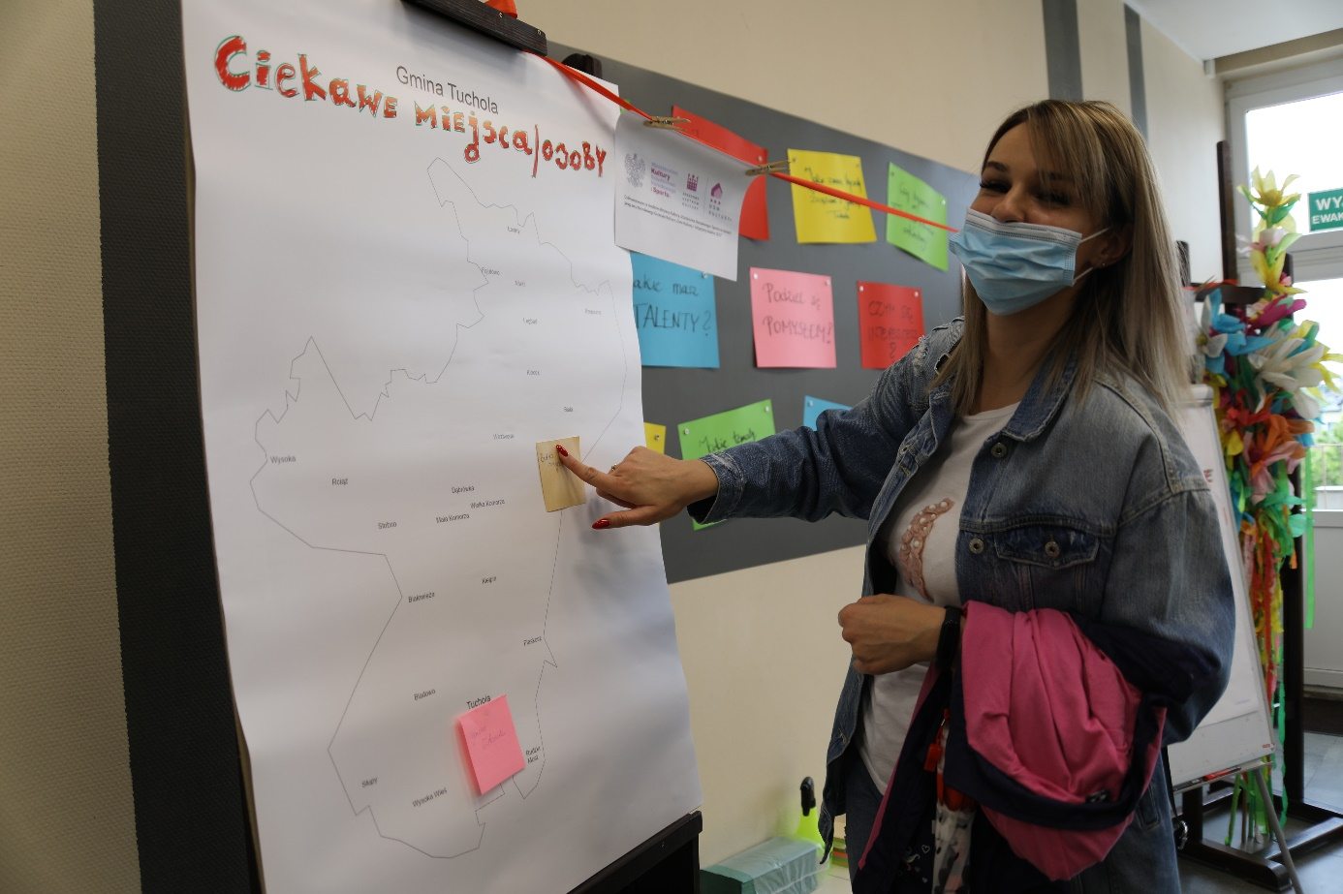

Włączanie mieszkańców i mieszkanek w inicjowanie i realizowanie działań

Program Dom Kultury + Inicjatywy Lokalne kładzie nacisk na budowanie lokalnej kultury wspólnie z mieszkańcami. Podstawą do wspólnego tworzenia kultury może być oparcie się o pasje i zainteresowania mieszkańców. Konieczna jest też gotowość mieszkańców i instytucji kultury do wspólnej realizacji działań. TOK już pierwszy krok w tym kierunku wykonał – przystępując do realizacji projektu. Dorośli mieszkańcy biorący udział w badani nie wykazują wysokiej gotowości do inicjowania własnych działań kulturalnych: ponad połowa z nich nigdy o tym nie myślała lub nie chce podejmować takich działań. Blisko 1/3 badanych ma jednak pomysły na działania i gotowość do ich realizacji. Dla podobnej części z nich potrzebne jest wsparcie organizacyjne po stronie TOK lub wsparcie w wymyśleniu działań. Wyraźna jest także potrzeba jasnej informacji – zaproszenia od TOK do współpracy. Dobrze rokującą informacją dla potencjalnej współpracy TOK z mieszkańcami są także ich doświadczenia w organizacji działań kulturalnych. Prawie połowa badanych ma takie doświadczenia wynikające z sytuacji prywatnych lub działania w sołectwie czy z lokalnymi organizacjami pozarządowymi.

Kwestionariusz dla dorosłych, N=51, wielokrotne odpowiedzi, opracowanie PZR

Kwestionariusz dla dorosłych, N=51, opracowanie PZR

Wśród młodych mieszkańców biorących udział w badaniu gotowość do podejmowania własnych inicjatyw kulturalnych jest mniejsza niż w przypadku dorosłych. Potrzeby dotyczące zmiany tej sytuacji związane ze wsparciem po stronie TOK czy wyraźnym zaproszeniem do współpracy są na podobnym poziomie jak u osób dorosłych. Większość młodych mieszkańców gminy nie posiada doświadczeń związanych z realizacją działań kulturalnych. W przypadku chęci zaangażowania tej grupy w oddolne działania kulturalne należy zwrócić szczególną uwagę na informację dotyczącą wsparcia i realną pomoc na etapie realizacji.

Kwestionariusz dla młodzieży, N=38, wielokrotne odpowiedzi, opracowanie PZR

Kwestionariusz dla młodzieży, N=38, opracowanie PZR

Badani lokali działacze kulturowi zwracają uwagę, że bardzo ważne jest podejście do osób, które są inicjatorami czy realizatorami działań: należy umacniać ludzi, w tym, co robią i co mogą zrobić dla wydarzeń kulturalnych. Warto mówić wprost co mogą zrobić, do czego się to przydadzą, jakie są ich mocne strony, chwalić za umiejętności i działania. Innym sposobem zachęcającym i ośmielającym mieszkańców do realizacji własnych działań kulturalnych może być tworzenie grup, z którymi można konsultować pomysły, zwrócić się o pomoc, wsparcie merytoryczne i organizacyjne. W ten sposób mogą mnożyć się dobre pomysły, które dzięki sieci społecznej łatwiej realizować. Badani wskazują, że dodatkowym czynnikiem zapraszającym do działań jest uproszczanie wszelkich procedur i wsparcie w ponoszeniu odpowiedzialności za ich realizację. Poczucie odpowiedzialności oraz formalności często odstraszają mieszkańców od podejmowania działania. Często pojawiała się sugestia, że najskuteczniejszą metodą na włączanie mieszkańców w działania jest bezpośrednie rekrutowanie i zapraszanie do działań. Szczególny potencjał do zapraszania do działań mają lokalne autorytety. Taki sposób angażowania ma szansę odnieść większy sukces niż komunikowanie poprzez plakaty i media masowe. Obecnie, ze względu na znoszone obostrzenia związane z pandemią COVID, do uczestnictwa może zachęcać także perspektywa kontaktów społecznych i możliwości kreowania różnych wydarzeń, które umożliwią nawiązywanie relacji społecznych.

Potencjał pasji i talentów mieszkańców i mieszkanek

Badani mieszkańcy często podkreślali, że organizowane w gminie oraz przez TOK wydarzenia kulturalne nie odpowiadają na ich zainteresowania. Realizując badanie sprawdziliśmy jakie pasje i zainteresowania dzielą mieszkańcy. Mogą one posłużyć jako inspiracja do realizacji działań kulturalnych przez TOK i w gminie.
Dorośli przedstawili szeroki wachlarz zainteresowań – od tych związanych z nauką, po sport, przez muzykę, turystykę aż po kulinaria i modę. Wśród zainteresowań związane z kulturą dominują te związane z muzyką, śpiewem i tańcem. Innymi często wymienianymi obszarami zainteresowań, pasji i hobby są: historia, fotografia, sport – w tym jazda rowerem oraz turystyka.

Nauka/edukacja | Sport/aktywność fizyczna | Kultura | Rekreacja | Pozostałe
Historia  -starożytna | sport | Muzyka  -elektronika, rock i metal  - Gospel  -zbieranie płyt winylowych/kaset z polskim rapem  -granie na łyżeczkach | Turystyka | Zwierzęta domowe
Fotografia | jazda rowerem | Śpiew | Spędzanie czasu na świeżym powietrzu  - w lesie | Gry komputerowe i konsolowe
Architektura | piesze wędrówki | Taniec | Spędzanie wolnego czasu z rodziną oraz przyjaciółmi, | Komputery
Religie | Zumba | Literatura | Koncerty | Kuchnia
Psychologia | Joga | Rękodzieło  - szydełkowanie |  | Ogród
Języki obce (uboga oferta językowa w Tucholi) | Rajdy terenowe | Sztuka |  | Modelowanie kartonowe
Nauka | Myślistwo, wędkarstwo | Malowanie |  | Organizowanie imprez kulturalnych
Psychologia społeczna | Taniec towarzyski | Teatr |  | Makijaż
 | Jazda konna | Film |  | Moda
 |  | Kabaret |  | Fryzjerstwo
 |  | Rysowanie |  | Cosplay
 |  | Manga

Młodzież, podobnie jak dorośli, ma najwięcej zainteresowań z obszaru kultury i sportu. Pewnym wyjątkiem było wskazanie na oglądanie seriali. Dodatkowo w przeciwieństwie do dorosłych, młodzież wskazywała na swoją bierność. Jako zainteresowania podawali: łóżko, lodówkę czy spanie. Młodzież jest także zainteresowana fotografią, śpiewem, grą na instrumentach oraz w gry komputerowe, literaturą oraz rysowaniem.

Nauka/edukacja | Sport/aktywność fizyczna | Kultura | Pozostałe
Nauki ścisłe, astronomia, fizyka i chemia | Siatkówka | Taniec | Gry komputerowe
Nauka | Koszykówka | Fotografia | Gry anime
Psychologia | Piłka nożna | Śpiew | komputer
 | Ćwiczenia siłowe | Gra na instrumentach  - Gra na gitarze  - Gra na ukulele | Cosplay
 | Bieganie | Literatura | Szycie
 | Kalistenika | Rysowanie | Fryzjerstwo
 |  | Filmy i seriale | Motoryzacja
 |  | Zbieranie płyt winylowych
 |  | Kaligrafia
 |  | muzyka
 |  | Animacja dla dzieci
 |  | Szydełkowanie

Zarówno dorośli jak i młodzi respondenci reprezentują trzy, podobnie liczne grupy postaw względem tego, czy chcieliby podzielić się swoimi pasjami z innymi, nauczyć ich tego, czym się interesują, pokazać innym swoją twórczość. Grupa nastawiona pozytywnie, która stanowi mniejszość w przypadku osób dorosłych i prawie połowę w przypadku młodzieży. Większość tych osób nie wie jednak w jaki sposób mogłaby to zrobić (w przypadku badanej młodzieży liczba odpowiedzi mówiąca o niewiedzy w związku z realizacją tego pomysłu jest znacznie większa). Kolejną grupą są osoby, które nie wiedzą, czy mogą zaoferować coś ze swoich zainteresowań i pasji - blisko 1/3 badanych dorosłych i młodych mieszkańców. Ostatnią grupę stanowią osoby nastawione negatywnie, tzn. takie, które uważają, że nie mogą podzielić się swoimi pasjami oraz którym wydaje się, że nikogo to nie interesuje. Chcąc realizować z mieszkańcami działania kulturalne bazujące na ich pasjach dobrze jest przygotować wyjściową propozycję takiego działania pokazując jak można przełożyć pasje mieszkańców na realizację działania kulturalnego przy ich udziale.

Kwestionariusz dla dorosłych, N=51, opracowanie PZR

Kwestionariusz dla młodzieży, N=38, opracowanie PZR

Badani dorośli mieszkańcy wskazywali na trzy główne kategorie wsparcia jakiego oczekują od TOK w realizacji ich pasji i zainteresowań: zmian w działalności i metodyce działania instytucji, organizacji nowych aktywności oraz wsparcia organizacyjno-technicznego dla mieszkańców. Oczekują, że TOK w większym stopniu będzie poszukiwać ciekawych ludzi do współpracy oraz otwierać się na współpracę z lokalnymi organizacjami, podmiotami, mieszkańcami. W zakresie nowych aktywności badani najczęściej wskazywali na organizowanie konkretnych działań, które rozwijałby ich pasje, zainteresowania i hobby. Wyraźna jest potrzeba organizacji zajęć, warsztatów, kół zainteresowań, a więc aktywności, które angażowałyby dorosłych nie tylko okazjonalnie, ale regularnie. Zdaniem badanych dobrze byłoby gdyby uczestnicy takich zajęć mogli dzielić się efektami swoich działań z szerszą publicznością: np. w ramach warsztatów fotograficznych, respondenci proponowali organizację wernisaży. Dorośli nie chcieliby żeby te działania powtarzały stare schematy (np. „byle nie chóralne śpiewanie kolęd po okolicznych parafiach”). Poza tym wskazali też na potrzebę organizacji wydarzeń w stylu Wizard Games (o charakterze bardziej regionalnym) oraz wspieranie samego Wizard Games oraz Klubu K20. Dorośli wskazywali też, że potrzebowaliby od TOKu wsparcia techniczno-organizacyjnego np. udostępnienia sali, scenerii, nagłośnienia, oświetlenia czy sprzętu do miksowania. Dodatkowo TOK mógłby służyć jako wsparcie merytoryczne w przypadku problematycznych kwestii zgłaszanych przez zainteresowanych (np. ZAIKS) oraz jako pomoc w organizacji spotkań.

Młodsi badani podkreślali przede wszystkim potrzebę zmiany organizacji godzin trwania kół zainteresowań (ze względu na problemy z dojazdem). Oczekują organizacji konkursów piosenek dla starszych grup wiekowych oraz uruchomienia młodzieżowej grupy tanecznej prowadzonej przez profesjonalnego choreografa.

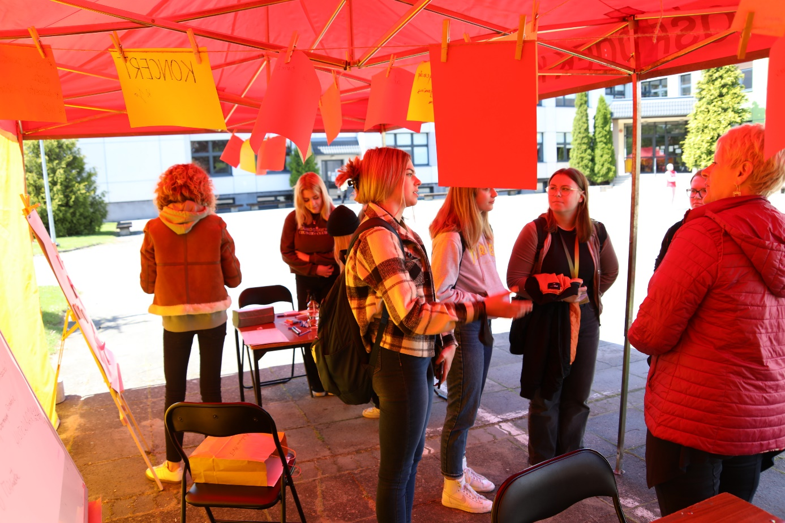

Mieszkańców i mieszkanek pomysły na działania

Podczas diagnozy mieszkanki i mieszkańcy dzielili się swoimi pomysłami na działania, które mogłyby zostać zrealizowane w ramach programu Dom Kultury + Inicjatywy Lokalne. Część z nich z powodzeniem ma potencjał, aby zostać dopracowane w formie wniosków. Pozostałe mogą posłużyć jako inspiracja do dalszych działań TOK i innych podmiotów i grup działających w gminie. Pomysły mieszkańców zostały zilustrowane na poniższych grafikach.

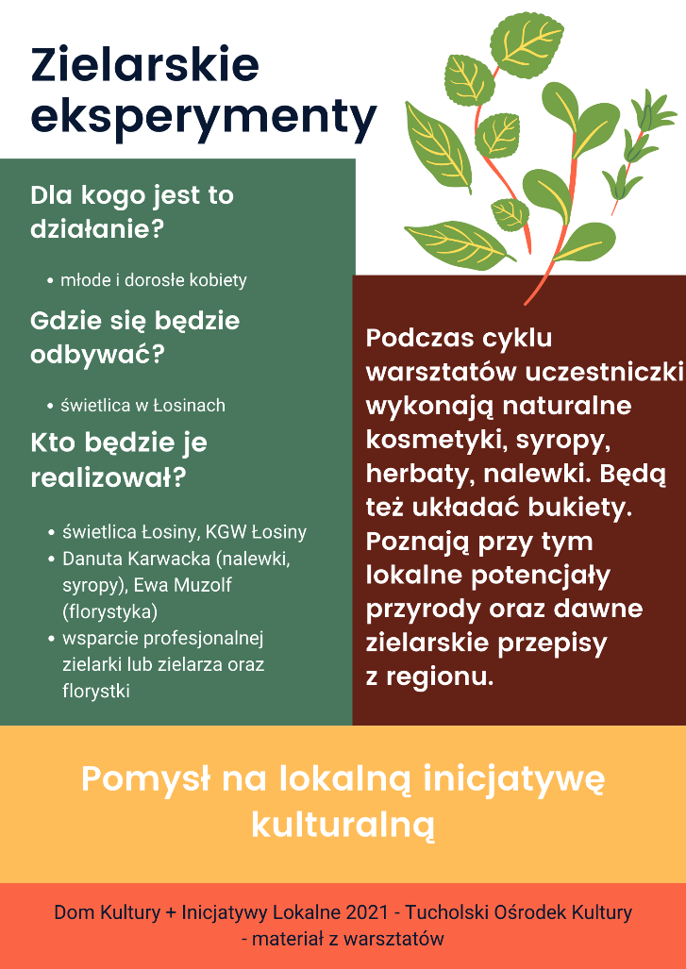
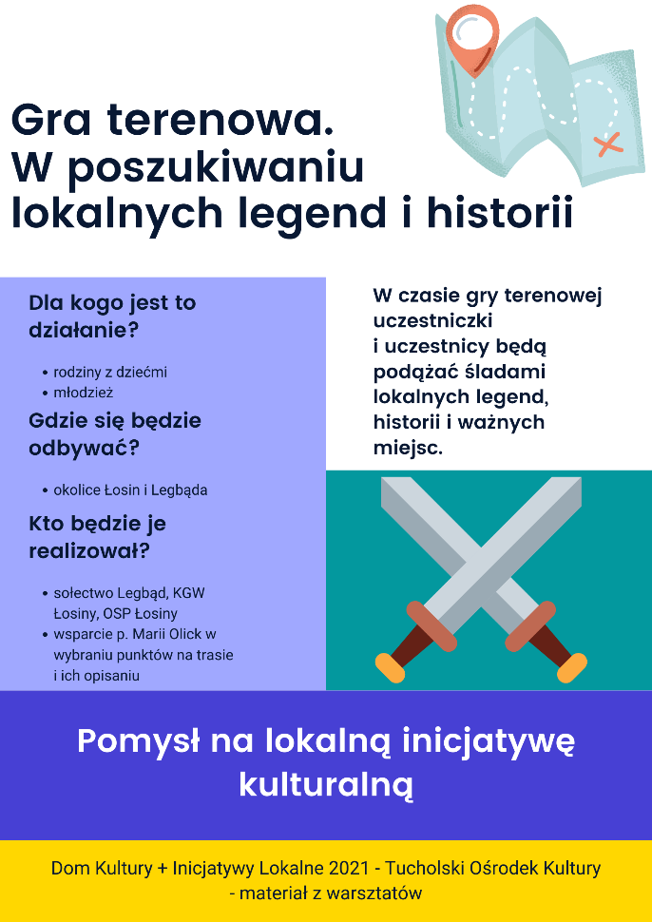

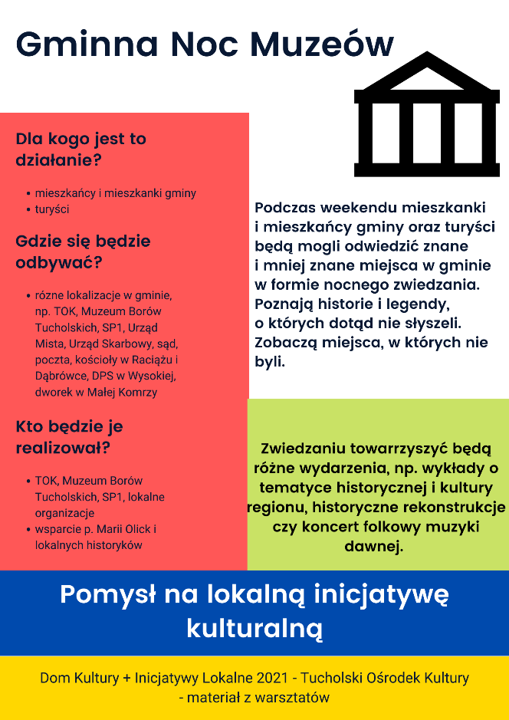

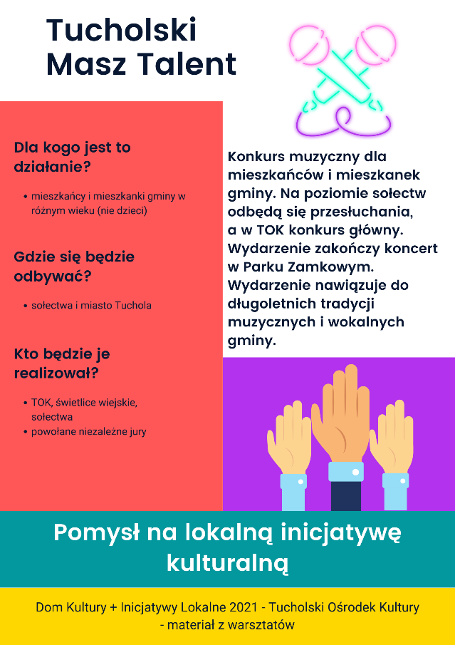

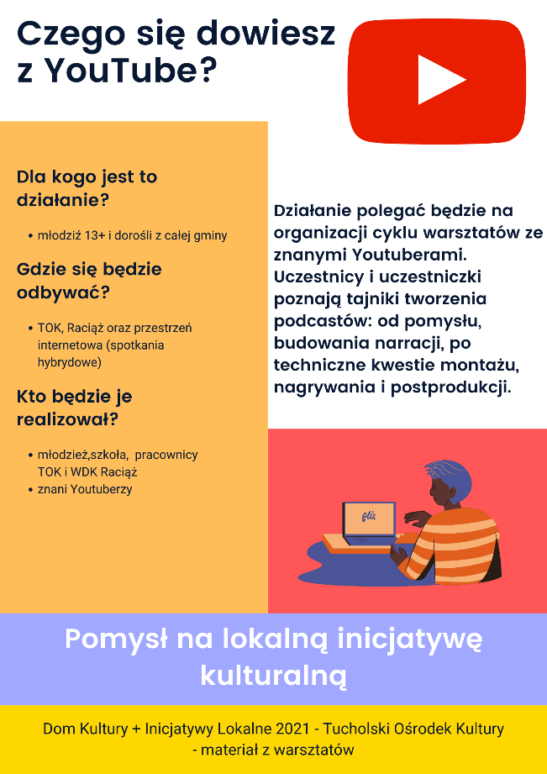

Wnioski, czyli jak lepiej tworzyć lokalną kulturę w Tucholi

Przeprowadzona diagnoza funkcjonowania lokalnej kultury w Gminie Tuchola pozwoliła na zmapowanie lokalnych potencjałów: zarówno tych ukrytych w talentach, pasjach i zainteresowaniach mieszkańców, ale też tych w postaci miejsc, zabytków i lokalnych historii.
Te potencjały powinny stać się wskazówką do świeżego spojrzenia na działania kulturalne podejmowane w gminie. Ich zaangażowanie pozwoli na zmianę dotychczasowych form i tematów działań kulturalnych. Jednocześnie umożliwi poznanie się mieszkańców z innej niż dotąd perspektywy.
Działania kulturalne w gminie wydają się być już mocno zakorzenione i okrzepłe, jednocześnie ich odbiorcy i często też sami twórcy wskazują na potrzebę wyjścia poza utarte i dobrze znane ścieżki. Zarówno w zakresie relacji współpracy, jak i form podejmowanych działań.
Szczególnie istotnym jest wsparcie miejsc, w których dzisiaj w gminie mniej się dzieje. Potrzebne jest także większe otwarcie na potrzeby i potencjał mieszkańców. Stwarzanie częstszych możliwości współpracy, realizacji własnych pomysłów na działania lokalne.
Budowanie lokalnej kultury to nie tylko moment, w którym dzieje się jakieś wydarzenie. To także, a właściwie przede wszystkim, sposób myślenia o działaniach i ich formach, ich planowanie oraz sposób ich tworzenia, organizowania. Dlatego przedstawiamy nasze rekomendacje dotyczące tego, jak budować lokalną kulturę w Tucholi.

Diagnoza… to dopiero początek działań

Zdajemy sobie sprawę, że nasza diagnoza nie ujawnia całego potencjału kulturalnego, który drzemie w społeczności lokalnej gminy.
Na tym badaniu nie poprzestaniemy. Będziemy Was pytać, szukać inspiracji, bo chcemy być domem kultury, który działa z ludźmi, a nie dla ludzi.
Całkiem możliwe, że pominęliśmy jakąś osobę lub miejsce ważne dla kultury w naszej gminie.
Zachęcamy do kontaktu i wspólnego zbierania wiedzy o naszych lokalnych potencjałach pod adresem mailowym: agnieszka.joppek@toktuchola.pl.

